1.1 Векторный анализ

Выражения для ротора, дивергенции и оператора Лапласа («набла квадрат») в цилиндрических координатах:

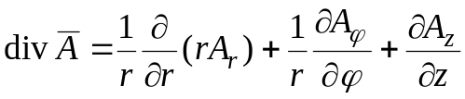

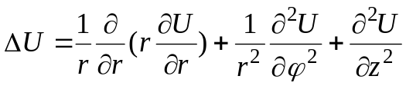

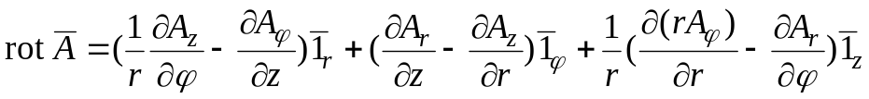

Выражения для ротора, дивергенции и оператора Лапласа («набла квадрат») в сферических координатах:

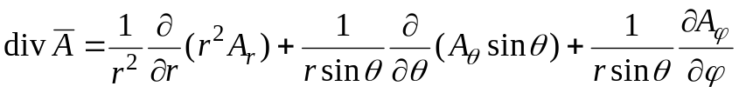
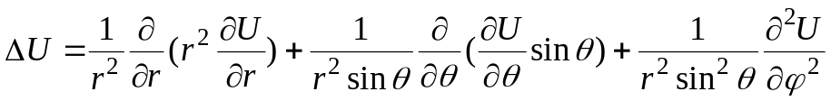

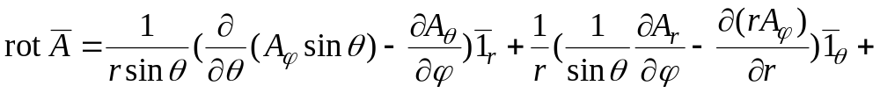

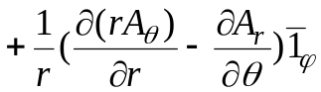

Некоторые тождества векторного анализа:

1. 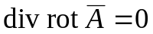

2. 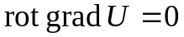

3. 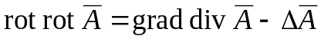

4. 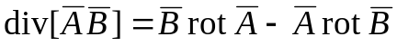

2. Электромагнитные поля и волны
Формулы для коэффициента фазы, коэффициента ослабления и характеристического сопротивления в случае среды с потерями:
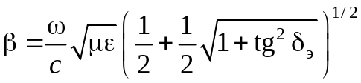

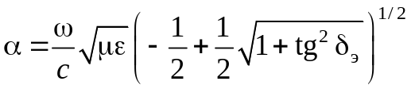

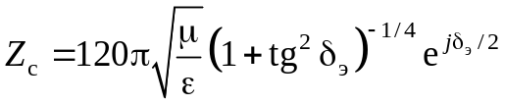
Если tgδ » 1, то
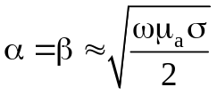
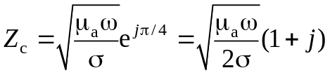

Формулы перехода к волне с эллиптической поляризацией:
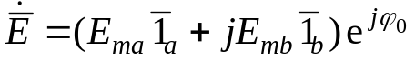,
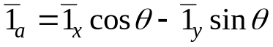; 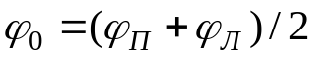; 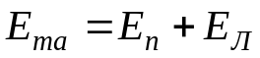;
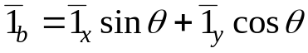; 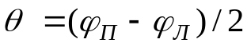; 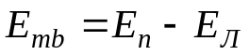;

Формулы перехода к сумме волн с круговыми поляризациями:
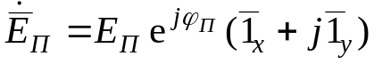; 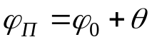; 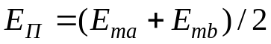;
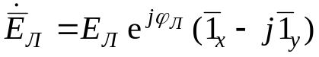; 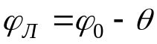; 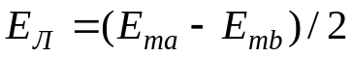;

Комплексная относительная диэлектрическая проницаемость плазмы:
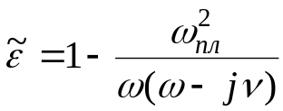; 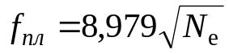.
Комплексная относительная диэлектрическая проницаемость сверхпроводника:
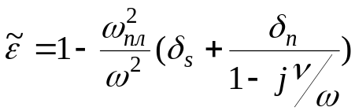; 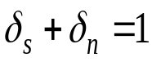

3. Отражение и преломление плоских волн
Коэффициенты отражения и преломления в случае перпендикулярной поляризации:

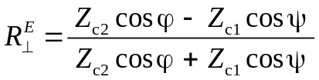;

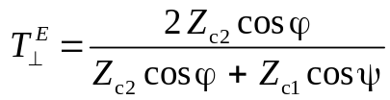.

Коэффициенты отражения и преломления в случае параллельной поляризации:

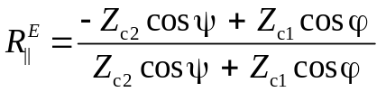;
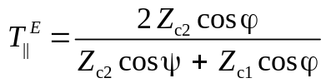.
Угол Брюстера для случая параллельно поляризованной волны определяется по формуле:
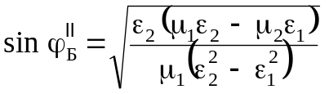.
Для случая перпендикулярно поляризованной волны

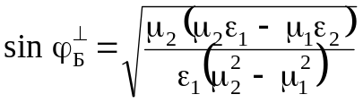.
Коэффициенты отражения при 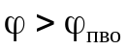:

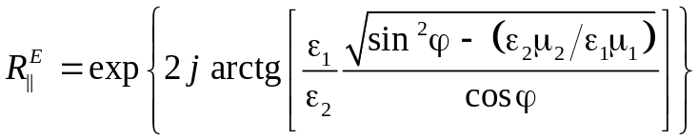,
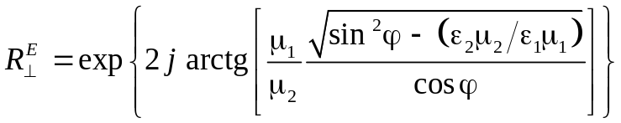.

4. Волноводы
4.1. Прямоугольный волновод
Формулы перехода от продольных к поперечным составляющим поля в прямоугольном волноводе:
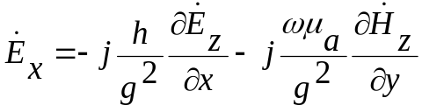; 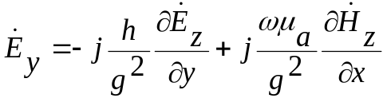;
(4.1)
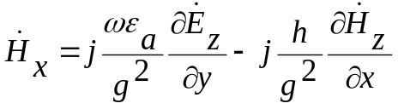; 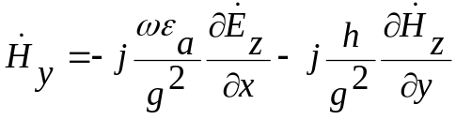;

Cоставляющие поля волны электрического типа (типа E_{mn}) в прямоугольном волноводе:
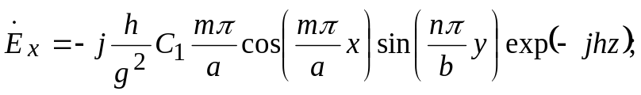
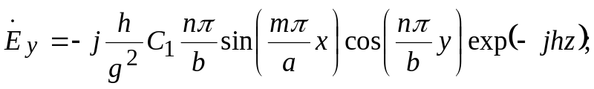
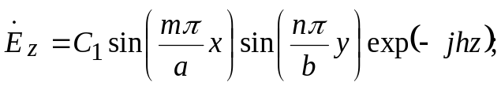 (4.2)
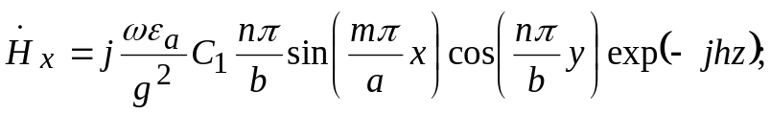
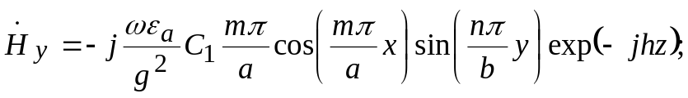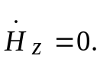
Cоставляющие поля волны магнитного типа (тип Н_{mn}) в прямоугольном волноводе:
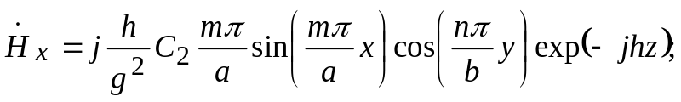
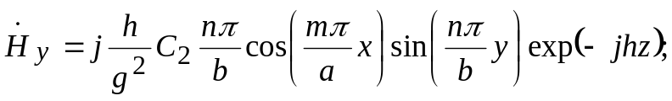
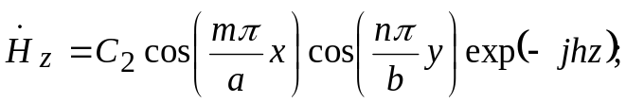 (4.3)
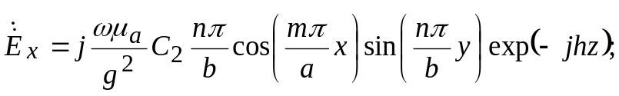
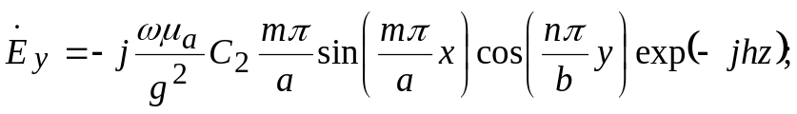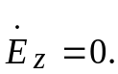
Здесь 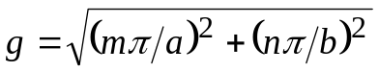, 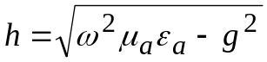.

4.2. Круглый металлический волновод
Формулы перехода от продольных к поперечным составляющим поля в круглом волноводе:
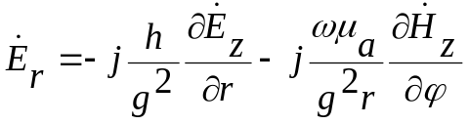; 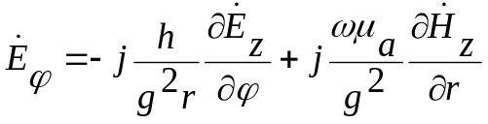;
(4.4)
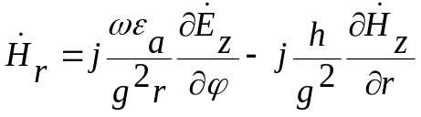; 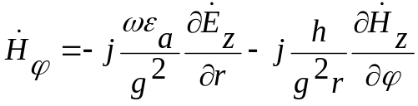;

Cоставляющие поля волны электрического типа (типа E_{mn}) в круглом волноводе:
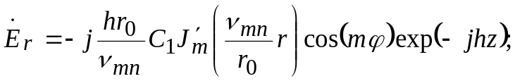
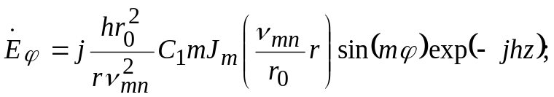
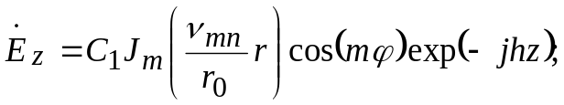 (4.5)
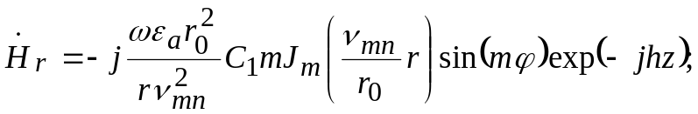
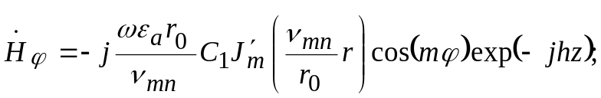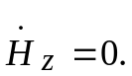
Для волн типа E_{mn} в круглом волноводе поперечное волновое число 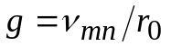. Значения ν_{mn} – корней функции Бесселя J_{m}(x) – приведены в табл. 1.1. Значения μ_{mn} – корней производной функции Бесселя 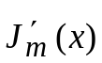 – приведены в табл. 1.2.
Таблица 1.1
m
n
n m | 0 | 1 | 2
1 | 2,405 | 3,832 | 5,136
2 | 5,520 | 7,016 | 8,417
3 | 8,654 | 10,174 | 11,620
Таблица 1.2
n m  m  n | 0 | 1 | 2
1 | 3,832 | 1,840 | 3,054
2 | 7,016 | 5,335 | 6,705
3 | 10,174 | 8,536 | 9,965
Cоставляющие поля волны магнитного типа (тип Н_{mn}) в круглом волноводе:
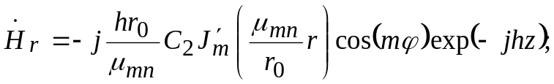
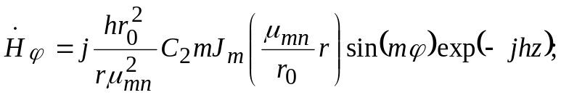
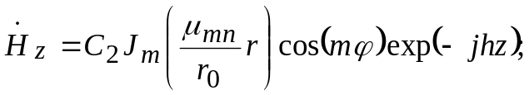 (4.6)
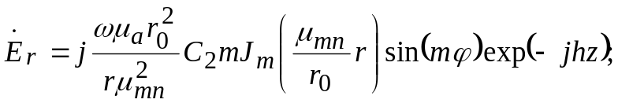
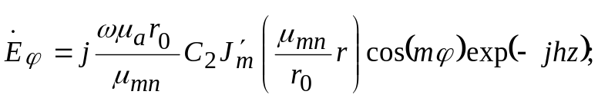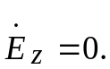
Для волн типа H_{mn} в круглом волноводе поперечное волновое число 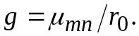
Рекуррентные соотношения для функций Бесселя:
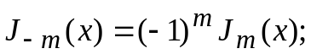
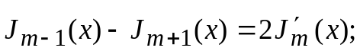
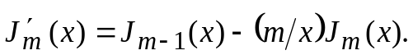
Интегралы с функциями Бесселя:
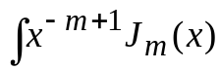dx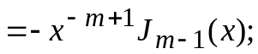
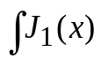dx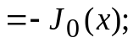
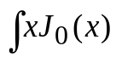dx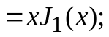 (4.7)
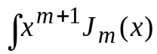dx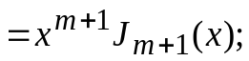
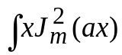dx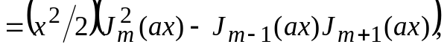
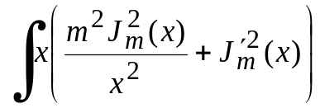dx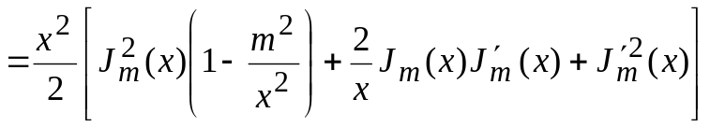.
Некоторые значения функции Бесселя в характерных точках:
J₀(μ₀₁) = J₀(3,832) = – 0,4027; J₀(μ₀₂) = J₀(7,016) = 0,2999;
J₁(μ₁₁) = J₁(1,840) = 0,5819;
J₁(ν₀₁) = J₁(2,405) = 0,5191; J₁(ν₀₂) = J₁(5,520) = – 0,3400.

4.4. Волноводы с волнами типа Т.

Формулы для составляющих поля Т-волны в коаксиальном волноводе:
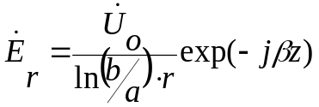 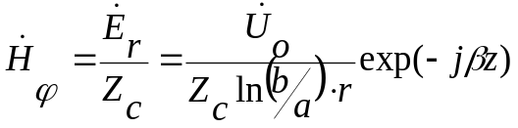 (4.8)
Волновое сопротивление коаксиального волновода:
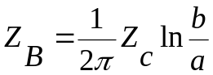
Формулы для составляющих поля квази-Т-волны в микрополосковом волноводе:
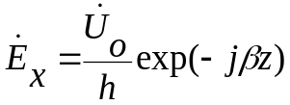 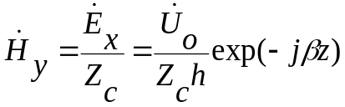 (4.9)
Волновое сопротивление микрополоскового волновода: 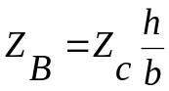
4.5. Волноводы медленных волн
Составляющие поля волны магнитного типа (тип Н_{mo}) в Н-образном металлодиэлектрическом волноводе:
- решение в области /x/ › a
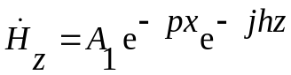
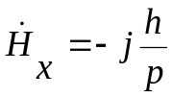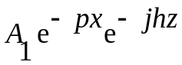 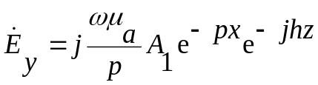 (4.10)
- решение в области /x/ ‹ a: а) четные волны:
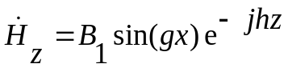
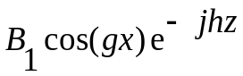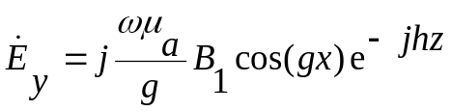

б) нечетные волны:
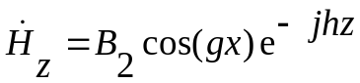
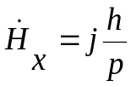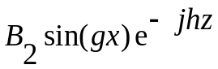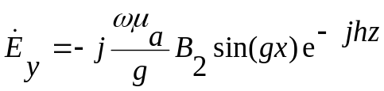

Дисперсионное уравнение: а) четные волны 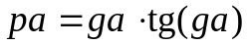
б) нечетные волны 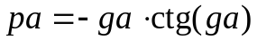
Дополнительная связь между g и h: 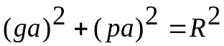, где 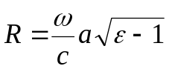
5.1. Прямоугольный объемный резонатор
Составляющие поля для колебаний электрического типа Е_{mnp} в прямоугольном объемном резонаторе:

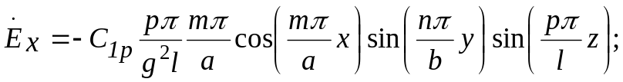
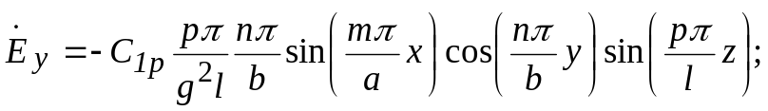
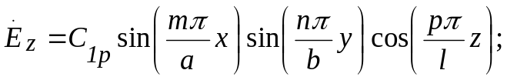 (5.1)
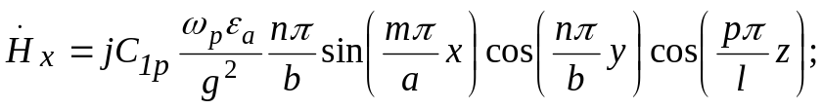
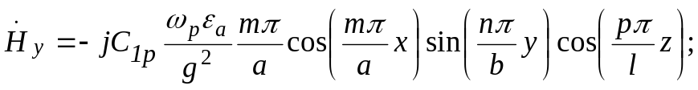

Составляющие поля для колебаний магнитного типа H_{mnp} в прямоугольном объемном резонаторе:

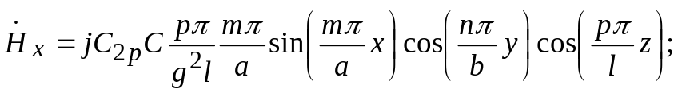
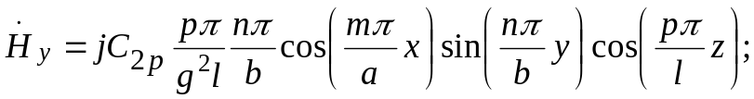
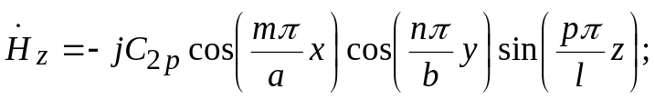 (5.2)
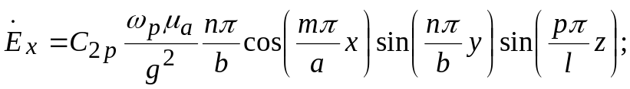
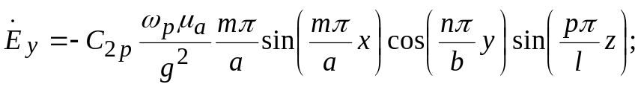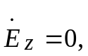

В выражениях (2.1) и (2.2) 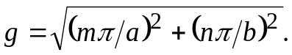

5.2. Круглый объемный резонатор

Составляющие электромагнитного поля колебаний электрического типа E_{mnp} в цилиндрическом резонаторе:

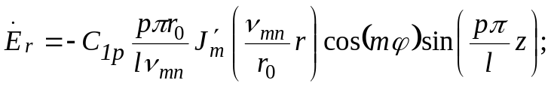
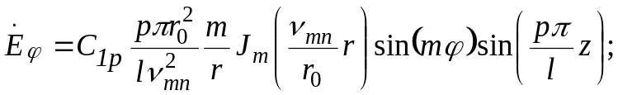
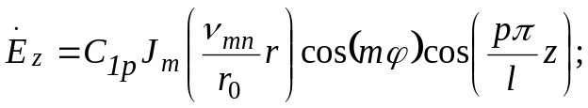 (5.3)
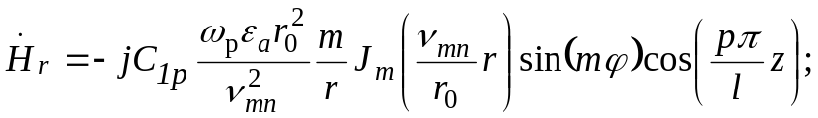
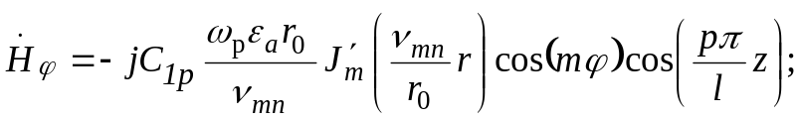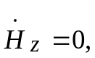

Составляющие электромагнитного поля колебаний магнитного типа H_{mnp} в цилиндрическом резонаторе:

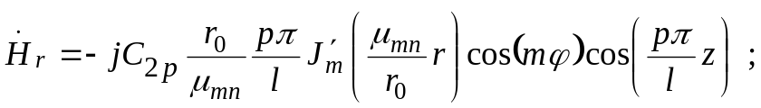
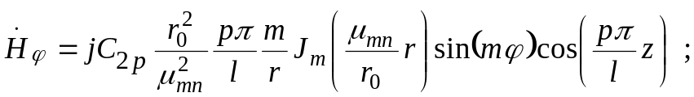
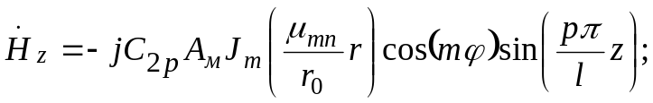 (5.4)
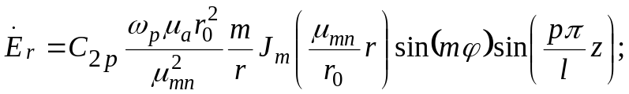
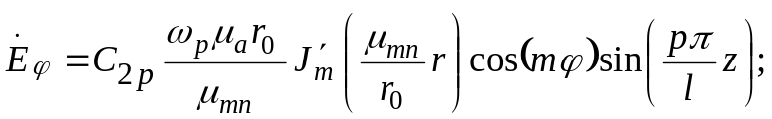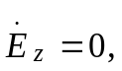
.

6.1. Элементарные излучатели

Составляющие поля элементарного электрического излучателя (общий случай):
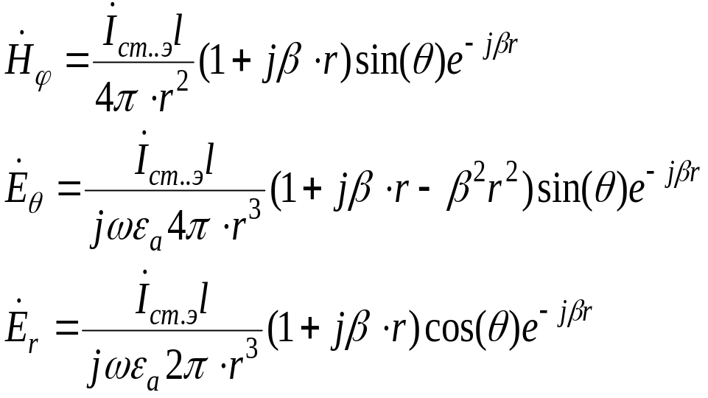

Сопротивление излучения: а) элементарный электрический излучатель
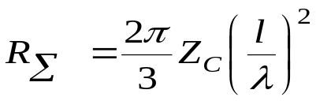
б) элементарный щелевой излучатель
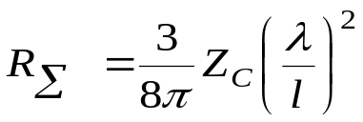
в) элементарный рамочный излучатель
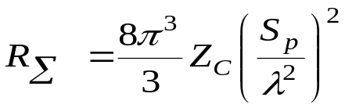
Связь со сторонним магнитным током для элементарного рамочного излучателя

